Ульяновский Государственный Технический Университет
Кафедра вычислительной техники

Отчет по лабораторной работе № 1
Тема: Моделирование траектории робота

Студент, гр ИВТИИбд-14 Ефремкин.И.Д
Преподаватель Хайруллин И.Д.

Ульяновск 2026
Введение

Цель работы: Построить онтологическую модель траектории движения робота в соответствии с выбранным вариантом.

Описание выбранного варианта: В варианте номер 10, моделируется движение робота «Змейкой». Движение начинается из центрального состояния (UNIT) в направлении вправо (RIGHT). Было выполнено в точности рисунка номер 11, а метод простой проверкой условий для каждого этапа движения.

Онтологическая модель была спроектировано в среде Streamlit. В структуру модели входят состояния, переходы, условия переходов, действия. Модель ориентирована на генерацию кода Python, который моделирует траектории движения робота с использованием встроенной библиотеки Turtle. Сформированная онтологическая модель в среде Streamlit представлена ниже.

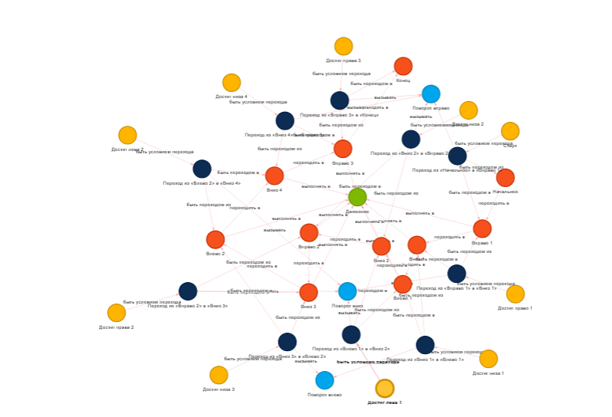
Условие всегда истинно для старта и робот начинает движение из начальное(UNIT) в направлении вправо достигая движения вправо(RIGHT),
перемещение является действием и задано как forward(10). Робот может поменять направление своего движения с помощью команды t.setheading(х), где х любое значение. Сама команда меняет направление черепахи, задавая угол направления. Так, например , t.setheading(0) меняет направление черепахи направо. Сам цикл был сделан вручную, в случае необходимости можно добавить счётчик циклов для более длиной «змейки», но в начале произвести движение вправо, для одинаковой точки по Х в каждом цикле. В случае создания цикла, с использованием циклов получится 2 цикла со следующими направлениями черепахи: Начало → право → вниз → влево → вниз.
На основе спроектированной онтологической модели в среде Streamlit был автоматически создан программный код на языке Python с подключенной библиотекой Turtle. Правки для кода в ходе тестирования не потребовались. Ниже представлена работа созданного кода в интерпретаторе.
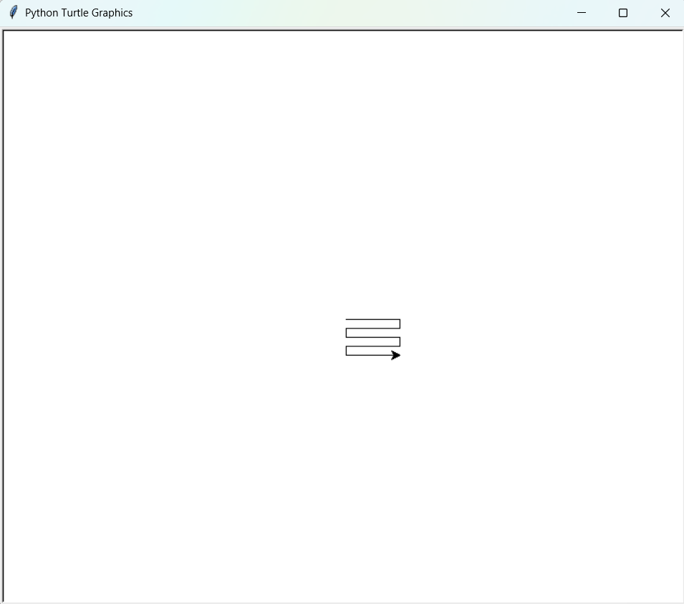

Заключение

Вывод: При работе со средой Streamlit, выяснилось, что при увеличении количества объектов и связей онтологическая модель становиться перегруженной и плохо читаемой. Так же среда
Streamlit позволила ознакомиться с созданием онтологической модели и её использованием для генерации кода.

кнк

